**BÀI SỐ 4**

Giảng viên cung cấp tệp **CSDLBAI4.xlsx** với 3 Sheet **Bangdiem, Bangluong, Tiendien**, đổi tên thành Bai4_HovatenSV.xlsx, thực hiện các yêu cầu:

**Câu 1:** Chèn thêm sheet và đặt tên là **Logic**

Nhập bảng tính theo mẫu:

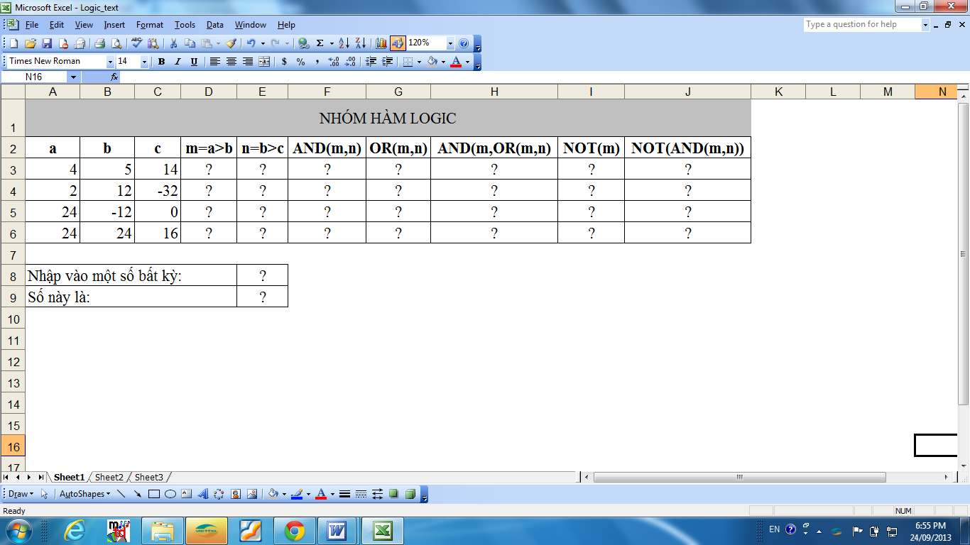

- Điền công thức cho các ô có dấu (?)

- Viết công thức cho ô E9 để khi nhập một số bất kỳ vào E8 thì hiện thông báo là ***“Số âm”, “Số dương”, “Số không”***

**Câu 2:** Tại Sheet **Bangdiem**.

Sử dụng hàm IF để điền công thức cho cột **Xếp loại** và **Học bổng** biết:

+ **Xếp loại**: Nếu ĐTB >=9: xếp loại “Xuất sắc’, 8<=ĐTB<9 thì xếp loại “Giỏi”, 7<=ĐTB<8 thì xếp loại “Khá”, 5<=ĐTB<7 thì xếp loại “TB”, ĐTB<5 thì xếp loại “Yếu”.

+ **Học bổng:** Nếu Xếp loại “Xuất sắc” thì được 200,000, “Giỏi” được 120,000, “Khá” được 70,000, còn lại không được học bổng thì điền 0.

**Câu 3:** Tại Sheet **Bangluong**.

+ Điền công thức để tính lại cho cột **PCCV** biết: Nếu Chức vụ là “GĐ” thì PCCV=2,000,000, “PGĐ” thì PCCV=1,500,000, “TP” thì PCCV=1,000,000, “PP” thì PCCV=500,000, còn lại là 0.

+ Tính lại cột **Thực lĩnh** biết: Thực lĩnh = PCCV + Lương thực tế.

**Câu 4:** Chèn thêm sheet, đổi tên thành **Banhangthang7.** Nhập dữ liệu và định dạng theo mẫu:

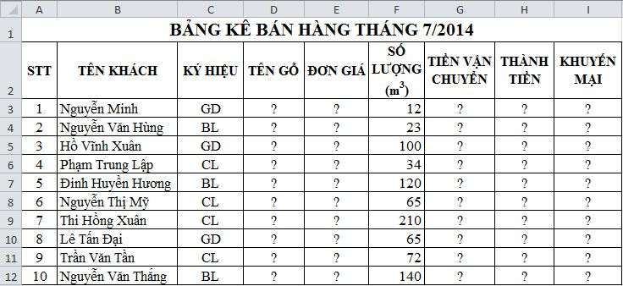***Yêu cầu thực hiện:***

1. Tên gỗ: Nếu ký hiệu là BL thì ghi là Bằng lăng, CL thì ghi là Cẩm lai, còn lại là Gỗ đỏ.
2. Đơn giá: Nếu là Gỗ Đỏ đơn giá là 1.200.000đ, Cẩm Lai đơn giá là 1.350.000đ, Bằng lăng đơn giá là 950.000 đ/1m3.
3. Tiền vận chuyển:

* Nếu số lượng >=200 m3 thì tiền vận chuyển = 3% * Số Lượng * Đơn giá.
* Nếu số lượng từ 100 m3 đến dưới 200m3 thì tiền vận chuyển = 5% * Số Lượng * Đơn giá.
* Ngược lại tiền vận chuyển = 7% * Số Lượng * Đơn giá.

1. Thành tiền = Số lượng * Đơn giá. Biết rằng: Nếu gỗ Cẩm Lai hoặc Gỗ Đỏ được bán với số lượng >=100 thì thành tiền được giảm 2%. Còn lại không được giảm
2. Khuyến mại: Biết rằng: Nếu thành tiền lớn hơn 100.000.000 thì ghi có "Quà tặng", ngược lại để trống.
3. Hãy thống kê Tổng số lượng và tổng thành tiền của Gỗ Đỏ, Bằng Lăng và Cẩm Lai.

Sử dụng chức năng ***Conditional Formatting*** để tạo màu nền cho các ô ở cột thành tiền mà có khuyến mại " Quà tặng".